乡镇传真

涡阳县高公镇继续推广“小微权力一点通”监督平台
为进一步深化基层“小微权力”运行，增强群众对“小微权力”监督平台的了解，拓展居民监督渠道，1月29日下午，涡阳县高公镇慕营村在村委会议室对群众召开了“小微权力一点通”专题宣传会议。
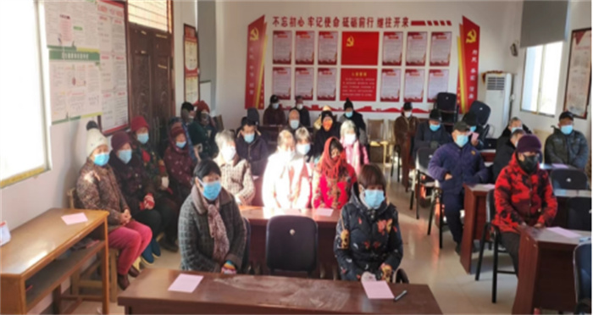
此次会议首先由慕营村书记刘标为群众讲解“小微权力一点通”。会场中群众对“小微权力一点通”其目的和功能了解之后，纷纷表示此平台能够很好的解决乡村中一些细枝末节的事情。
接着，村两委成员宋伟同志细心地为群众讲解了“小微权力一点通”的具体下载流程及使用方法，让群众人人会操作，个个会使用，将此平台的价值发挥大最大化。
最后村两委成员现场指导群众下载“小微权力一点通”监督平台，并细心指导群众使用方法。
本次宣传会结束后，慕营村书记刘标同志又召集村两委部署了“小微权力一点通”监督平台宣传工作，指出具体的宣传措施，要求村两委通过线上线下齐发力推广“小微权力一点通”监督平台，宣传过程中要耐心细致地教居民注册、登录、查看信息等，切实让群众提高对基层“小微权力一点通”监督平台的知晓率和参与度。（木艳）

